比较好的书籍封面

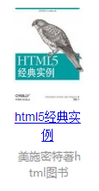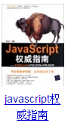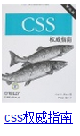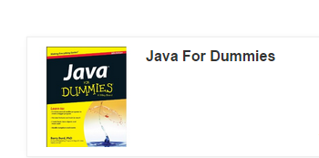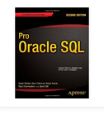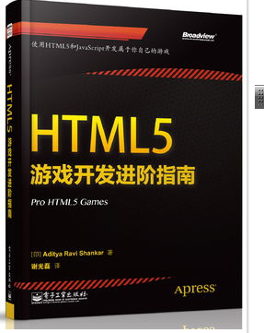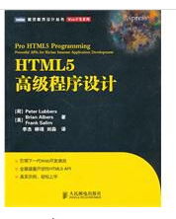

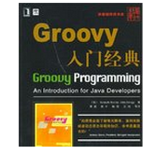

# 比如清华的红皮书系列（即引进自Wrox出版社，下面会说到）



# [IMG_256](http://post.smzdm.com/p/31284/pic_30/)有著名的[“动物书”](http://go.smzdm.com/3fbbbbc103272f54/ca_bb_yc_7_31284_149_0_9" \t "http://post.smzdm.com/p/31284/_blank)，其书籍最后总有介绍封面的一些文章，很有特点。